温馨提示：
此题库为Word版，请按住Ctrl,滑动鼠标滚轴，调节合适的观
看比例，点击右上角的关闭按钮可返回目录。
考点15 量子论初步和原子核

1.（2010·四川理综·T18）用波长为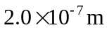的紫外线照射钨的表面，释放出来的光电子中最大的动能是4.7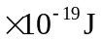。由此可知，钨的极限频率是（普朗克常量h=6.63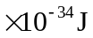·s），光速c=3.0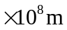/s，结果取两位有效数字）_____w

A．5.5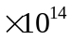Hz Ｂ.7.9Hz C. 9.8Hz D.1.2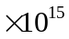Hz
【命题立意】考查爱因斯坦光电效应方程以及光速、波长、频率间的关系.
【思路点拨】解答本题时,可参照以下解题步骤:
关键
点
(1) 极限频率对应逸出功
，光子能量
，
(2) 根据电效应方程，就可求出极限频率.

【规范解答】选B，根据光电效应方程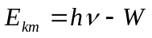，在恰好发生光电效应时最大初动能为0，有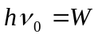，且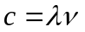，化简得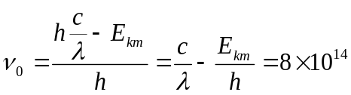Hzw_w，故Ｂ正确．
2.（2010·全国Ⅱ理综·T14）原子核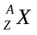与氘核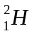反应生成一个α粒子和一个质子。由此可知( )
A．A=2，Z=1 B. A=2，Z=2 C. A=3，Z=3 D. A=3，Z=2
【命题立意】本题考查了原子核中的核反应方程的应用及其简单计算能力。，
【思路点拨】解答本题时,可参照以下解题步骤:

关键
点
(1) 根据题意写出核反应方程，

(2) 由质量数守恒和电荷数守恒列方程即可解出。

【规范解答】选D，写出核反应方程：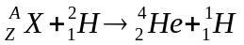，由质量数守恒和电荷数守恒，列方程：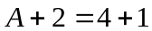，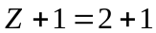，解得：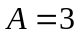，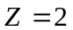，故答案为D。
3.（2010·四川理综·T15）下列说法正确的是( )
A．α粒子大角度散射表明α粒子很难进入原子内部
B．氢原子跃迁发出的光从空气射入水时可能发生全反射
C．反应有质量亏损，质量数不守恒
D．γ射线是一种波长很短的电磁波
【命题立意】通过α粒子散射、原子核裂变等现象考查原子物理内容
【思路点拨】要求考生对课本中的基本内容要熟悉， 解答本题时,可参照以下解题步骤:

关键
点
(1) 要理解在α粒子的散射现象中，大多数α粒子不发生偏转，
(2)发生全反射的条件是光线必须从光密介质射入光疏介质，
(３)核反应方程一定要满足质量数和电荷数守恒．
(４) γ射线是原子核受到激发后产生的频率很高的电磁波．

【规范解答】选 D，在α粒子的散射现象中，大多数α粒子不发生偏转，说明α粒子进入了原子内部，A错误。任何光只有从光密介质进入光疏介质时才能发生全反射，B错误。裂变有质量亏损是因为核子的平均密度变化引起的，但是核子的总数并未改变，C错误。γ射线是频率很高波长很短的电磁波，D正确
4.（2010·全国Ⅰ理综·T14）．原子核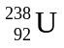经放射性衰变①变为原子核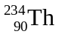，继而经放射性衰变②变为原子核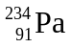，再经放射性衰变③变为原子核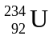。放射性衰变 ①、②和③依次为( )
A．α衰变、β衰变和β衰变 B．β衰变、α衰变和β衰变
C．β衰变、β衰变和α衰变 D．α衰变、β衰变和α衰变
【命题立意】本题是一道很容易的题目,以原子核的连续衰变为背景,主要考查由原子核的衰变反应方程，应用质量数与电荷数守恒分析解决。
【思路点拨】 解答本题时,可参照以下解题步骤:
关键
点
(1)写出衰变反应方程,
(2)根据质量数与电荷数守恒判定反应中释放出的粒子而确定是哪种衰变.

【规范解答】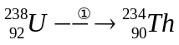,质量数少4,电荷数少2,说明①为α衰变. 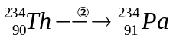,质子数加1,质量数不变,说明②为β衰变,中子转化成质子, 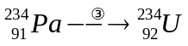,质子数加1,质量数不变,说明③为β衰变,中子转化成质子.
【类题拓展】巧解核衰变反应类问题的基本方法
历年高考各类物理试题中都会有涉及核衰变反应类的试题出现,基本上都是基础性的题目,解答这类问题可按以下两个步骤进行分析.
1、依据题意写出核衰变或核反应方程.
2、由原子核的衰变或核反应方程,应用质量数与电荷数守恒的规律判断未知粒子的质量数和电荷数,从而确定是哪种粒子.
5.（2010·重庆理综·T19）．氢原子分能级示意图如图所示，不同色光的光子能量如下表所示。
色光 | 赤 | 橙 | 黄 | 绿 | 蓝—靛 | 紫
光子能量范围（eV） | 1.61~2.00 | 2.00~2.07 | 2.07~2.14 | 2.14~2.53 | 2.53~2.76 | 2.76~3.10
处于某激发态的氢原子，发射的光的谱线在可见光范围内仅有2条，其颜色分别为( )
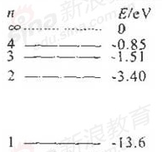
A.红、蓝靛 B.黄、绿
C.红、紫 D.蓝靛、紫
【命题立意】考查氢原子发光玻尔理论知识
【思路点拨】
能级差
光子能量
光子颜色（频率）

【规范解答】选A.
如果激发态的氢原子处于第二能级，能够发出10.2 eV的光子，不属于可见光；如果激发态的氢原子处于第三能级，能够发出12.09 eV、10.2 eV、1.89 eV的三种光子，只有1.89 eV属于可见光；如果激发态的氢原子处于第四能级，能够发出12.75 eV、12.09 eV、10.2 eV、2.55 eV、1.89 eV、0.66 eV的六种光子，1.89 eV和2.55 eV属于可见光，1.89 eV的光子为红光，2.55 eV的光子为蓝—靛，A正确。
6.（2010·上海物理卷·T1）．卢瑟福提出了原子的核式结构模型，这一模型建立的基础是( )
A.粒子的散射实验 B.对阴极射线的研究
C.天然放射性现象的发现 D.质子的发现
【命题立意】本题考查原子的核式结构的建立。
【思路点拨】解答本题需要一些有关物理学史的常识。
【规范解答】选A.卢瑟福根据α粒子的散射实验结果，提出了原子的核式结构模型：原子核聚集了原子的全部正电荷和几乎全部质量，电子在核外绕核运转
7.（2010.上海物理卷T4）.现已建成的核电站的能量来自于( )
A.天然放射性元素衰变放出的能量 B.人工放射性同位素放出的的能量
C.重核裂变放出的能量 D.化学反应放出的能量
【命题立意】本题考查原子核反应中原子能的利用。
【思路点拨】目前人类利用核能的方式有两种，即重核的裂变与轻核的聚变。
【规范解答】选C，重核的裂变与轻核的聚变都能发生质量亏损，释放出核能，但是，就建成的核电站来说，都是利用重核的裂变，目前轻核的聚变只能用于制造核武器，人类还不能和平利用轻核的聚变释放出的能量。
8.（2010·上海物理卷·T6）. 根据爱因斯坦光子说，光子能量等于( )（为普朗克常量，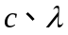为真空中的光速和波长）
A.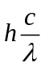 B.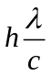 C. 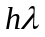 D.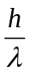
【命题立意】本题考查光子能量公式和光速公式。
【思路点拨】光子的能量由频率决定，频率与和光速波长有关
【规范解答】选A，光子的能量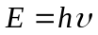。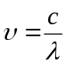，所以光子的能量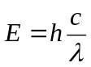
9.（2010·上海物理卷·T8）. 某放射性元素经过11.4天有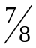的原子核发生了衰变，该元素的半衰期
为( )
A.11.4天 B.7.6天 C.5. 7天 D.3.8天
【命题立意】本题考查原子核半衰期的计算。
【思路点拨】明确半衰期的概念是解题的关键，
【规范解答】选D半衰期是指有半数原子核发生衰变的时间，根据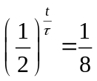，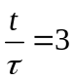，因为t=11.4day，所以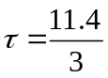=3.8day，

